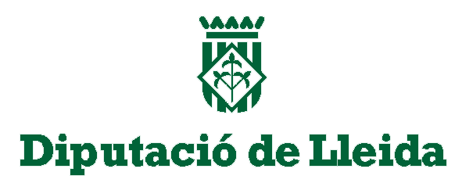
DECLARACIÓ DE LES RETRIBUCIONS DELS ÒRGANS DE DIRECCIÓ O D’ADMINISTRACIÓ DE L’ENTITAT BENEFICIÀRIA

Beneficiari
Entitat: |  | NIF:
Representant: |  | Càrrec:
Adreça: |  | Població:
CP: | Telèfon: | Comarca:

Actuació subvencionada
Codi d'expedient : | Resolució d’atorgament :
Títol de l’actuació:
Cost de l’actuació a realitzar : € | Import de la subvenció: €

En/Na , com a , en compliment del que disposa l’article 15.2 de la Llei 19/2014, del 29 de desembre, de transparència, accés a la informació pública i bon govern, formulo la següent

DECLARACIÓ:

Triar una de les dues opcions

Opció 1) Cas de rebre retribucions:

Que la/les persona/es que integra/guen els òrgans de direcció o administració perceben les següents retribucions amb càrrec al pressupost de l’entitat són:
Nom de l’òrgan/càrrec de l’òrgan de direcció o administració | Retribucions brutes anuals
 | €
 | €
 | €
 | €
 | €
 | €

Opció 2) Cas de no rebre retribucions:

Que la/les persona/es que integra/guen els òrgans de direcció o administració no perceben cap retribució a càrrec al pressupost de la nostra entitat.

Que sóc sabedor que aquestes dades es publicaran al Portal de Transparència de la Diputació de Lleida en compliment de la Llei 19/2014, del 29 de desembre, de transparència, accés a la informació pública i bon govern.
, de de 20
El/La declarant,

Signat:

Per a persones jurídiques beneficiàries de subvencions i ajuts d’import superior a 10.000,00 €.
Número adjudicat per la Diputació de Lleida o els seus organismes autònoms.
Òrgan i data de la resolució d’atorgament.
Pressupost de l’actuació per a la qual es concedeix la subvenció.

